«Наш
книжный
уголок»
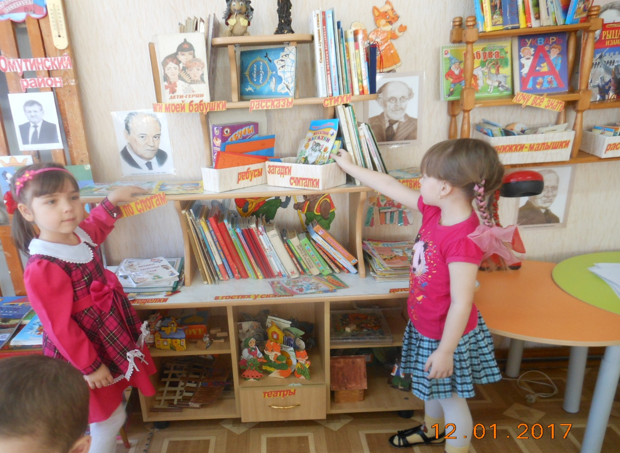

Подготовила: Шилина Е. И.
Воспитатель МАОУДОД
детский сад «Сказка»
корпус «Искорка»

«Детские книги пишутся
для воспитания,
а воспитание – великое дело,
им решается участь человека».
Белинский В. Г.

Вид проекта: Исследовательско – творческий; по составу участников - детско-взрослый
Проблема: Необходимость устройства в группе уютного дома для книг
Цель:
- Формирование у детей дошкольного возраста интереса и любви к художественной литературе.
- Создание условий для активного использования литературного опыта детей в их творческой деятельности.
Задачи:
- Формировать основы читательской культуры в процессе чтения (восприятия) книг, знакомить с правилами поведения в книжном уголке группы.
- Дать первое представление об особенностях литературных и фольклорных жанрах.
- Развивать творческие способности: поощрять желание использовать читательский опыт (образ, сюжет, отдельные строчки) в других видах деятельности в соответствии с собственными эмоциональными запросами.
- познакомить с историей создания книги, работой книжных издательств и библиотек
- формировать проектно-исследовательские умения и навыки при создании книжного уголка: выявлять проблему, самостоятельно искать нужное решение и анализировать полученные результаты.
Актуальность проекта:
Главная задача ознакомления детей дошкольного возраста с художественной литературой – воспитание интереса и любви к книге, стремление к общению с ней, умений слушать и понимать художественный текст.
Книга вводит ребёнка в самое сложное в жизни – в мир человеческих чувств, радостей и страданий, отношений, побуждений мыслей, поступков, характеров. Книга учит вглядываться в человека, видеть и понимать его, воспитывать человечность в самом себе.
Книга, прочитанная в детстве, оставляет более сильный след, чем книга, прочитанная в зрелом возрасте. «О память сердца! Ты сильней рассудка памяти печальной» Эти слова Константина Батюшкова имеют отношения и к вопросам чтения.
У ребёнка память сердца. Не сопереживавшие в детстве, могут остаться равнодушными к проблемам века – этическим, экологическим, экономическим.

1.Погружение в проект: обсуждение темы, определение мотивов участия детей в предстоящей деятельности.
- Попросить детей принести из дома свою любимую книгу и рассказать о её содержании. Беседа «Моя любимая книга»
- Посмотреть с детьми книги в группе, чтобы привести их в порядок.
- Организовать мастерскую по ремонту книг.
Игра – занятие «Книжкина больница»
2.Выбор идей, поиск путей решения проблемы.
- Посетить детскую библиотеку.
- Провести беседу о необходимости переустройства книжного уголка в группе.
Беседа «Книжкин дом»
- Разработать план по оформлению книжного уголка.

План «Как устроить книжный уголок»
Реализация идеи.
- Цикл познавательных занятий «Что такое книга?»
Конспекты занятий из цикла «Что такое книга?»
- Чтение произведений В.В.Бианки (« Теремок», «Первая охота», «Подкидыш»). Провести занятие по ознакомлению с творчеством В.В.Бианки.
Конспект занятия по ознакомлению с творчеством В.В.Бианки.
- Провести в книжном уголке словесные, дидактические игры, дать упражнения и задания .
Игры, упражнения и задания в книжном уголке.
- Литературная гостиная «В гостях у сказки»
- Провести беседу «Как сыграть сказку?»
Презентация проекта.
- Подготовиться к празднику открытия книжного уголка.
- Продуктивная деятельность:
- -подготовка атрибутов к театрализованным играм;
- -оформление книжного уголка рисунками, поделками, играми, рукописными книгами.
- Праздник открытия книжного уголка.
Работа с родителями
- Консультация: «Воспитывайте будущего читателя»; (воспитатель)
- Консультация библиотечного работника «Что и как читать ребенку дома».
- Готовить информационные стенды, папки-передвижки, ежедневные информационные листки по теме.
- Привлечь родителей к участию в изготовлении детской рукописной книги.

Дошкольный возраст — первая и важнейшая ступень в развитии литературно — образованного человека. От того, какие взаимоотношения между ребёнком и книгой возникнут в детстве, зависит его дальнейшие отношения с искусством слова.
Привить ребенку любовь к чтению — это непростая задача. Современный дошкольник живет в окружении огромного количества источников информации. Телевидение, компьютер с его возможностями, Интернет… Книга тоже есть в этом списке, но в наш стремительный век ее
как-то отодвинули в сторону…
Взрослые, окружающие ребенка, должны сделать все возможное для того, чтобы общение с книгой стало необходимой частью жизни ребенка.
Общение с книгой — важное условие развития фантазии ребенка. А уж с тем, что любое литературное произведение помогает понять, что хорошо, а что плохо (при почти иногда полном отсутствии жизненного опыта у ребенка), формирует нравственные принципы и культурные ценности, вряд ли кто-то станет спорить. И никакой художественный фильм не заменит тесного контакта с книгой детских писателей и поэтов.
Книжный уголок — необходимый элемент развивающей предметной среды в групповой
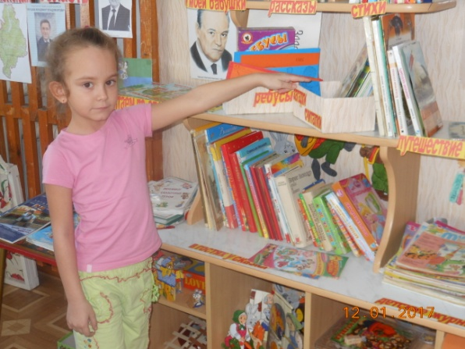
комнате дошкольного учреждения. Это форма распространения информации о книгах, их авторах и иллюстраторах, способствующая привыканию детей к образу книги, возбуждающая интерес к ней, желание рассмотреть и прочесть ее.
Его наличие обязательно во всех возрастных группах,
а оформление и содержание зависит от возраста детей.
Уголок должен быть не парадным, а рабочим.
Его цель — не быть ярким, праздничным украшением
группового помещения, а дать возможность ребенку
общаться с книгой.
Наш уголок книги является уютным, привлекательным,
располагающим ребенка к неторопливому
сосредоточенному общению с книгой. В этом уголке
ребенок имеет возможность самостоятельно, по своему
вкусу выбрать книгу и спокойно рассмотреть ее. Ребенок имеет возможность внимательно и сосредоточенно рассмотреть иллюстрации, вспомнить содержание, многократно вернуться к взволновавшим его эпизодам.
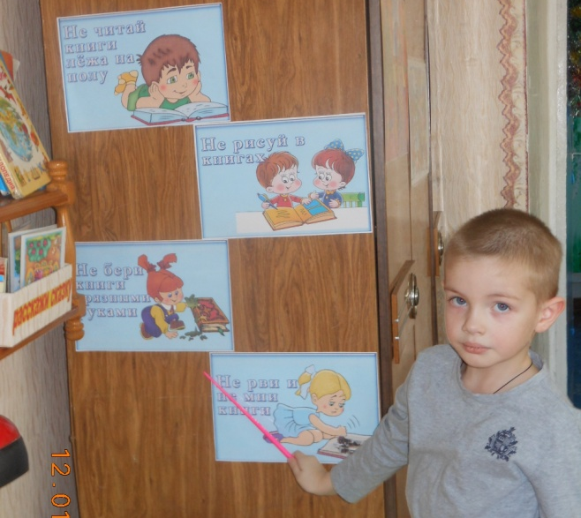
Наш уголок книги располагается вдали от мест игр детей, чтобы шумные игры не отвлекали ребенка от сосредоточенного общения с книгой.
В нашем уголке присутствуют:
- Полочки, открытые витрины, где хранятся книги;
- специально выделенные стулья.
Дети также приносят из дома детские книги,
журналы, в которых много стихов, сказок,
современные иллюстрации, головоломки, ребусы.
Ребята охотно листают страницы книг и журналов,
а в совместной деятельности с педагогом –
разгадывают ребусы, прочитывают рассказы.
Приобретению знаний по литературе, начитанности способствуют литературные игры, такие как «Собери картинку», «Любимые сказки», пазлы по
мотивам известных детям сказок, а также
театральные игры..
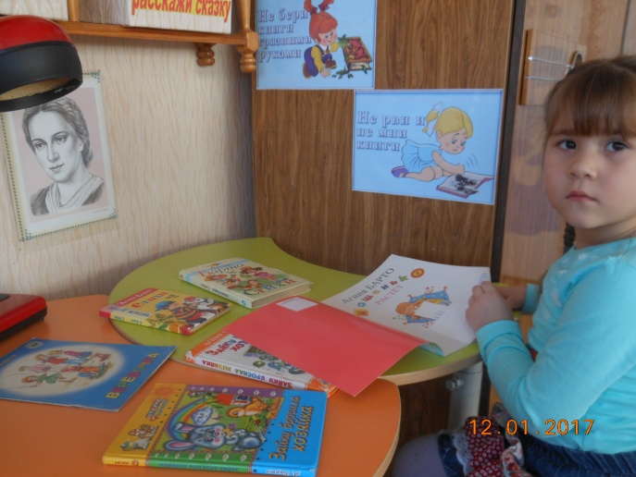

Чтобы приобщить детей к трудовой деятельности и воспитывать в них положительное
и бережное отношение к книге, в уголке организована мастерская по ремонту книг
«Книжкина больница»
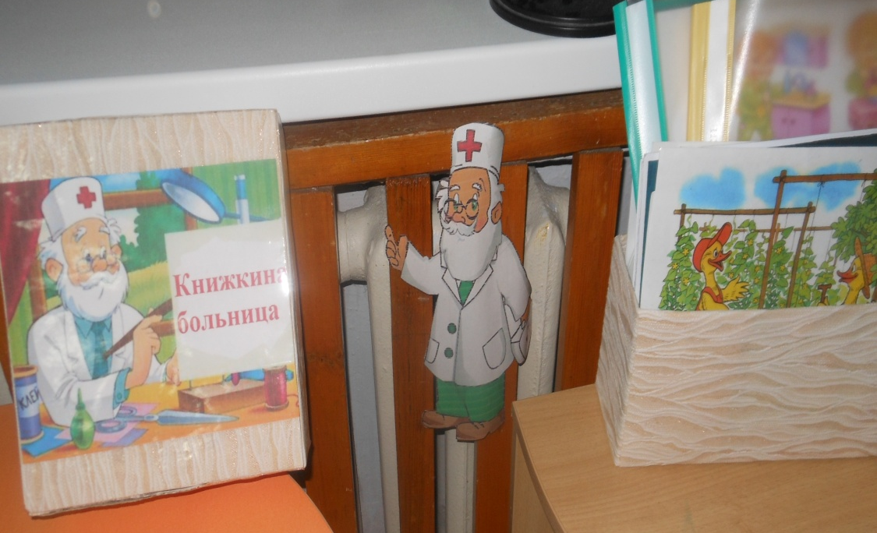

Подбор литературы соответствует возрастным особенностям детей.
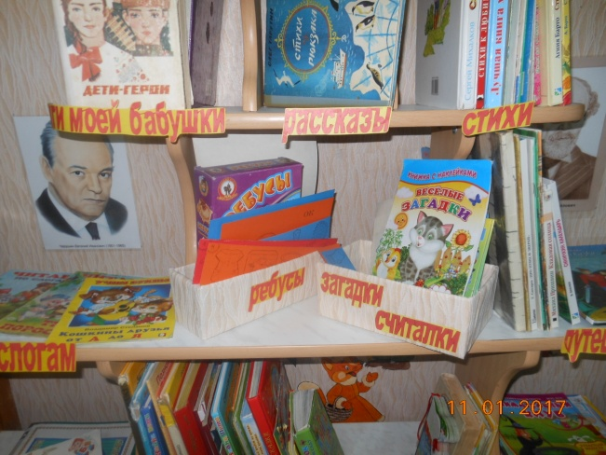
Как мы отбираем книги, чтобы наилучшим образом учесть разные вкусы и интересы детей.
В нашем книжном уголке находятся следующие виды книг:
сказочные произведения, чтобы удовлетворить
постоянный интерес к сказкам:
- книги о жизни природы, о животных и растениях.
Рассматривание иллюстрации природоведческих книг
ребенок лучше познает тайны и закономерности мира
природы.
- Энциклопедии, которые дети увлеченно рассматривают и
изучают, постоянно открывая в них новые интересные для
себя вещи;
- В уголке книги помещены интересные, хорошо
иллюстрированные книги, которые дети приносят из дома, а также «толстые» книги, которые воспитатель читает в группе в течении длительного периода времени.
Для лучшего усвоения прочитанного и для развития графических навыков, эстетического вкуса детям предлагаются иллюстрации и раскраски по сказкам, рассказам.
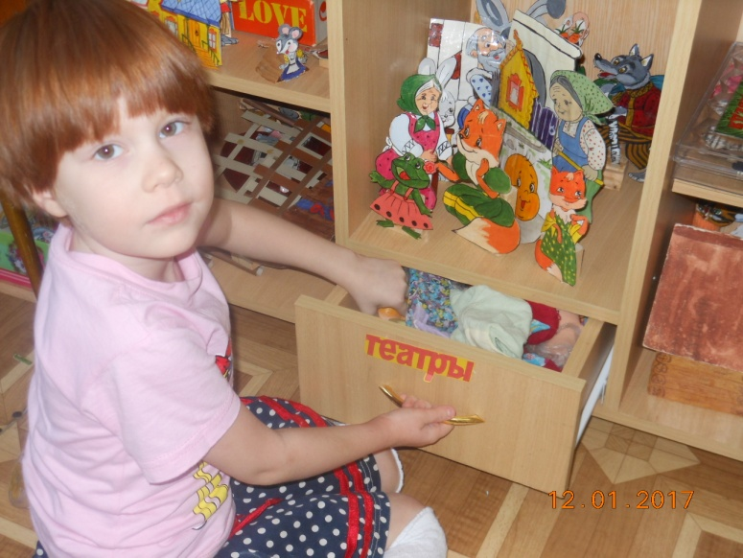
Кроме книг, в нашем уголке находятся
атрибуты к сюжетно-ролевой игре
«Библиотека» (подборка журналов, книжки
разного формата, билеты-формуляры читателя).
А также тематические альбомы, рисунки детей
по произведениям писателей и поэтов,
созданные в совместном творчестве родителей
и детей.

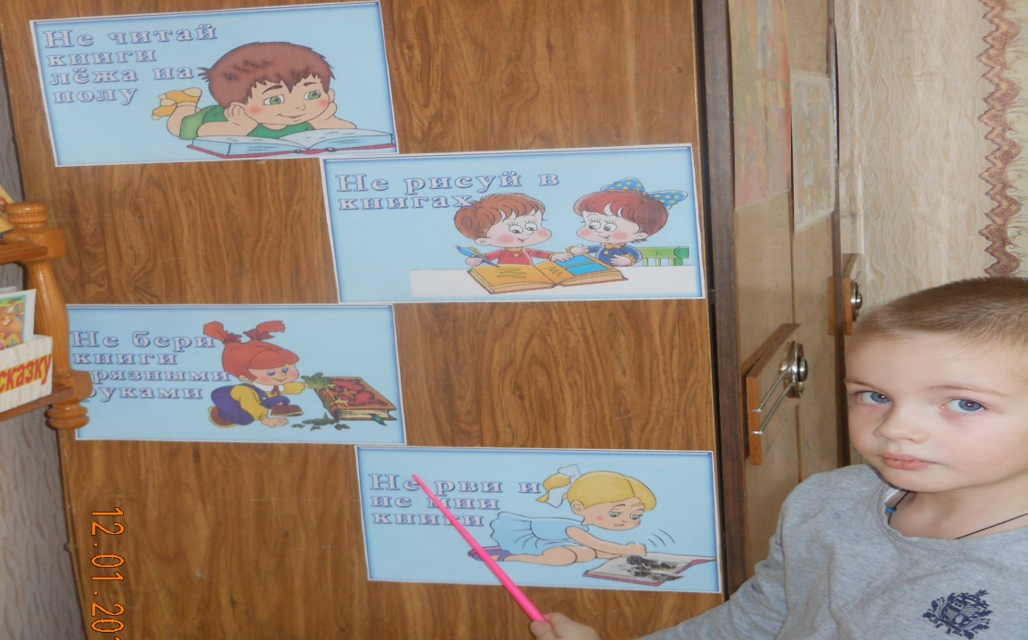
В целях приобщения детей к бережному обращению с книгой подготовлена схема «Как правильно пользоваться книгой».

Для знакомства с детскими писателями и поэтами и их творчеством организована тематическая выставка по их произведениям. 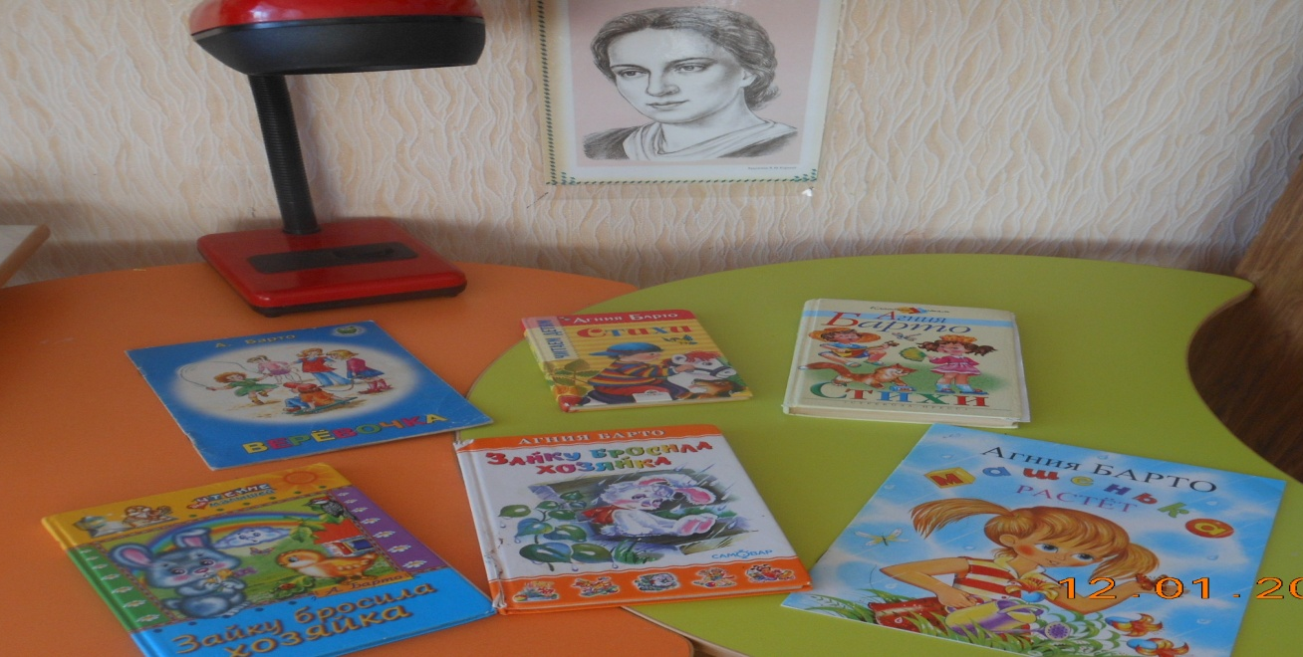
Главной задачей педагогов является привитие детям любви к художественному слову, уважения к книге, развитие стремления общаться с ней, т. е. всего того, что составляет фундамент воспитания будущего «талантливого читателя» через книжный уголок группы.
Дети должны активно пользоваться и знать ту литературу, которая в нём помещена.
Помним, что книги – это наши друзья!

Результат реализации проекта:
- В результате проекта дети познакомились с творчеством детских писателей (А. Барто, К. Чуковский, В. Бианки)

- Научились узнавать на репродукциях и фотографиях писателей и поэтов.

- Познакомились с иллюстраторами детской книги (Чарушин)

- Научились ремонтировать книги

- Родители воспитанников познакомились с информацией по воспитанию любви к чтению

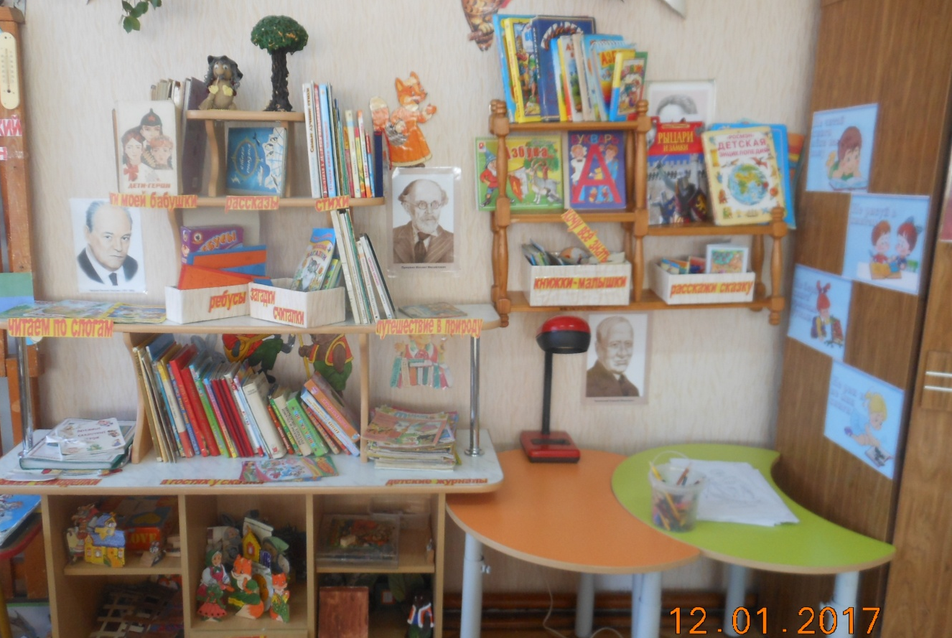

Приложение1
Презентация книжного уголка.

В детском саду для ребят
На полках книги в ряд стоят.
Бери, читай, много знай
И мир знаний открывай.

Сегодня я представляю вашему вниманию книжный уголок группы «Дельфинчики»
Это центр книги - уютное, тихое и спокойное место, в котором дети могут «общаться» с книгой. В книжном уголке учтены интересы детей, их возрастные особенности.
Имеется стеллаж для книг, стол за которым дети имеют возможность рассмотреть книги, журналы, иллюстрации, настольная лампа.
Если ребёнку пришлось прерваться, то я предлагаю воспользоваться закладкой, чтобы продолжить в удобное время.
На стеллаже книги расположены следующим образом:
На верхней полке размещены интересные книги об окружающем мире: энциклопедии, развивающие книги, книги с заданиями.
Средняя полочка предназначена для оформления выставок: по творчеству писателей и поэтов, книжек малышек, иллюстраций, тематических альбомов.
На нижней полке расположены книги согласно тематическому планированию детского сада.
Тема текущей недели: «Сказка в гости к нам пришла».
При рассматривании иллюстрации использую речевые игры: «Угадай сказку», «Что лишнее», «Продолжи сказку», «Опиши героя», «Придумай предложение», «Я начну, а ты продолжи», «Третий лишний», «Про кого так говорят».
В режимные моменты включаю прослушивание сказок на магнитофоне.
Инсценируем понравившиеся детям сказки, для этого у нас есть различные виды театра.
Предыдущая и последующая тема так же отражены в книжном центре. Так по предыдущей теме «Зимушка Зима» имеется набор книг о зиме, иллюстрации, загадки, потешки, пословицы и поговорки, скороговорки, самиздатовские книги, журналы. Для прослушивания в грамзаписи: стихи, рассказы.
Следующая тема «Новый год у ворот», по которой также подобран иллюстрированный материал.(показываю) Для прослушивания имеются новогодние песенки.
Есть коробочка, где лежат журналы для рассматривания для мальчиков и для девочек(показываю, называю).
На весь год подобраны книги с учётом возраста и образовательной программы, а недостающие книги дети приносят из дома.
Все книги хранятся в нижнем шкафчике, и дети могут ещё раз просмотреть любимые произведения.
В этой коробочке есть всё, чтобы полечить больную книгу.(показать)
Чтобы формировать устойчивый интерес к книжному центру, у нас живёт сказочный персонаж Мудрая сова.

Чтобы книги не обидеть
Надо их почаще видеть.
Их читать и рисовать
Их любить и в них играть.
Книги всех отучат злиться.
И научат веселиться
Быть скромнее и добрее
Терпеливей и мудрее.

Приложение2

Конспект открытого занятия «Книжный уголок в нашей группе»
Цель:
Доставить детям радость от общения с книгой.
воспитательные задачи:
Вызвать у детей желание общаться с книгой: брать книги в руки, рассматривать иллюстрации, читать. Получать радость от общения с книгой.
образовательная задача:
закрепить знания детей о русских и авторских сказках. Дать представления о многообразии книг: энциклопедии, книги о животном мире, одного автора и т.д.
Словарная работа:
Ввести в словарь детей такие понятия : энциклопедии, авторские книги, книжки-малышки, Наглядный материал:
сумка, звёзды, книги по разделам ( по возрасту ).
Предшествующая работа:
Рассматривание книг в книжном уголке, чтение произведений на занятиях и вне занятий.
Ход занятия:
Звучит аудио запись: Внимание! Внимание! В книжном уголке группы «Дельфинчики» появилась новая книга
Воспитатель: Ребята, спешите все сюда! У нас действительно появилась книга. Попробуйте отгадать, что это за книга
Если непонятно слово,
Если, что означает, не знаю,
Нету выхода иного –
Эту книгу открываю.
Здесь все четко, все правдиво...
Что за книга? Вот уж диво!
Ответ: Энциклопедия
Воспитатель: Ребята, а кто знает, что такое энциклопедия
Энциклопедия - это очень полезная вещь
Детская энциклопедия поможет объяснить вам очень многое из жизни, а главное правильно. Например, как появилась Земля, что такое космос и планеты, как появились люди, как появились животные, какие животные появились первыми, почему черепаха так медленно ходит, почему корабли не тонут, почему идёт дождь, почему люди ходят по земле, как появился огонь, как развивалась жизнь на земле и многое другое
энциклопедии бывают разными. И могут ответить на любой вопрос
Они бывают и для взрослых, и для детей.
А толстые энциклопедии могут в одной книге рассказать практически обо всем
Незнайка: - Так уж и обо всём
Воспитатель: Незнайка, ты сомневаешься? Тогда задавай любой вопрос.
Незнайка: вопрос незнайки - Почему бывают землетрясения

Воспитатель: Сейчас мы поищем ответ на твой вопрос… (Ответ в энциклопедии)

Ну, что Незнайка ты убедился?
Посмотри Незнайка, на верхний стеллаж. Здесь « живут » книги-энциклопедии, которые необходимы будут для учёбы в школе (здесь атласы, детские энциклопедии, справочники и т.д.)
Незнайка: Да, книги полезная штука. Ой, сколько книг у вас. Я сразу и не заметил.

Воспитатель: Да в нашей группе дети очень любят книги и для книг у нас есть книжный уголок.
Незнайка: У меня тоже есть книги. (Вываливает книги на стол)
Воспитатель: Что это? (книги рваные, грязные). Что с ними сделал Незнайка?
Незнайк Я был на улице, испачкал руки в грязи, а потом взял грязными руками почитать книжку.
Воспитатель: А это что?
Незнайка: Я стал переворачивать странички и нечаянно порвал.
Воспитатель: Как ты объяснишь это?
Незнайка: У меня не было бумаги порисовать, и я решил…
Воспитатель: Ребята, так разве можно делать? (нельзя). Незнайка, запомни
эти правила:
- Нельзя брать книжку грязными или мокрыми руками.
- Рассматривать книжку только за столом.
- Нужно очень аккуратно переворачивать странички, чтобы не порвать книжку.
- Нельзя в книге рисовать, писать, чертить, если она предназначена только для чтения.
Воспитатель: Посмотри, Незнайка, как живут книги у нас в группе
здесь расположены книги с русскими народными сказками. Ребята, объясните, почему они называются русские народные? (ответы детей). Назовите какие русские народные сказки вы знаете? (ответы).
Давайте проверим как хорошо вы знаете русские сказки. Слушайте внимательно, кто узнает сказку, тот поднимает руку. За правильный ответ, в подарок- звёздочка:
- .Жили-были лиса и заяц. У лисы избушка ледяная, а у зайца - лубяная. Вот лиса и дразнит зайца:
- У меня избушка светлая, а тебя тёмная! У меня светлая, а у тебя тёмная...]("Заюшкина избушка")
- В домике этом жили три медведя. Один медведь был отец, звали его Михаил Иванович. Он был большой и лохматый. Другой была медведица. Она была поменьше, и звали её Настасья Петровна. Третий был маленький медвежонок, и звали его Мишутка...

Воспитатель: Посмотрите, здесь располагаются авторские сказки. Объясните Незнайке, почему эти сказки называются авторскими (ответы детей). Каких авторов сказочников вы знаете? (ответы). Давайте теперь проверим, как хорошо вы знаете авторские сказки!
- Жила-была в одной деревне маленькая девочка, такая хорошая, что лучше её на свете не было. Мать любила её без памяти, а бабушка её больше. Ко дню рождения подарила ей бабушка шапочку…
- Спрашивает девочку старик:
- Ты откуда пришла, что нужно?
- Нужно мне набрать вот в эту корзинку подснежников. – Это в январе-то подснежников? Вон чего выдумала! – Мне сюда мачеха прислала и не велела мне возвращаться без цветов.( Маршак «Двенадцать месяцев»)
- Ехали медведи
На велосипеде
А за ними кот
Задом наперёд
А за ним комарики
На воздушном шарики
А за ними раки
На хромой собаке.

Воспитатель: А вы знаете, кто автор последней сказки? /К.И.Чуковский/

Точно! Посмотрите внимательно на столик, здесь лежат книги К.И.Чуковского, может вы их узнали, назовите? (ответы). К.И.Чуковский один из самых добрых, весёлых и любимых детьми сказочник. Он не только сочинял сказки, но и писал стихи и даже переводил сказки и стихотворения с других языков. Вот такой замечательный писатель – сказочник.
Если мы с вами посмотрим на вот эту полку то увидим книги, которые посвящены природе и животным. Какие рассказы, повести вы знаете о животных? (ответы).

А вот на этой полочке располагаются книги наших бабушек и мам, посмотрите; Этой книжке 52 года, а этой – 30 лет. Странички уже пожелтели, обложка обтрепалась. Представляете, эту книжку читала ещё ваша бабушка, когда ей было 7 лет, а эту могла читать ваша мама-ученица.
Рядом лежат на полке книги-новинки. Их купили 3 дня назад, они ещё совсем новые, даже страницы пахнут типографией. Типография – это фабрика, где печатают книги.

Вот теперь, Незнайка, ты многому научился и те книги, которые помял, порвал, испачкал, нуждаются в ремонте.
Мы с ребятами нашей группы поможем тебе (подклеивать, стирать чёрточки и т.д.)
У нас в группе есть «Книжкина Больница» И твои книги мы сейчас вылечим
Незнайка: Это что же книжкам уколы будут ставить?
Воспитатель: Нет конечно! Ребята. Расскажите Незнайке что такое «Книжкина больница» (ответ детей)
Работа детей в «Книжкиной больнице» с книгами
Воспитатель: Шилина Е. И.
МАОУДОД детский сад «Сказка» корпус «Искорка»

Приложение 3

КОНСПЕКТ ЗАНЯТИЯ "КНИГА-НАШ ЛУЧШИЙ ДРУГ"
Задачи:
- Вовлекать детей в содержательное общение. Побуждать к рассуждениям.
- Учить строить предложения разной грамматической структуры, объединять их в текст. Создавать условия для экспериментирования с напечатанными словами.
Материалы: карточки со словами «сказки», «стихи», «рассказы», «дети», «читают», «овощи», «щи», «точка». Выставка книг. Карточки для индивидуальных заданий.
Ход занятия.
Орг. момент.
-Здравствуйте ребята. Сегодня, когда я пришла утром в группу, я нашла вот этот конверт. Кто его принес или потерял, я не знаю. Посмотрим, что внутри.
(воспитатель читает)
- Не куст, а с листочками,
Не рубашка, а сшита,
Не человек, а разговаривает.
(книга)
Основная часть.
Верно, это- книга. Тема нашего сегодняшнего занятия «Хорошая книга- лучший друг». Сегодня мы будем учиться составлять из слов предложения. Узнаем больше о том, что такое книга, для чего она нужна.
Скажите, как вы понимаете пословицу «Хорошая книга- лучший друг»?
(ответы детей)
Книга- подобно воде- дорогу пробьет везде.
Книга- это источник знаний. Она нас учит мыслить, уважать людей, быть честными.
- Дети, о чем можно узнать из книги? Что можно прочитать?
(свободные высказывания детей, обобщаем их)
(слышен стук в дверь)
- Ой, кто это стучит в дверь?
(входит ребенок в костюме книги)
Ребенок:
Я не склеена, не сшита,
Без дверей, но закрыта.
Кто меня открывает,
Тот многое знает.
(книга)
-Так вот кто это конверт с загадкой принес!
- Ребята, а вы знаете загадки про книгу?
Дети загадывают загадки.
Говорить, не говорит
Слышать, не слышит
А все знает и нам объясняет.
Ты беседуй чаще с ней,
Станешь вчетверо умней.
Я все знаю, всех учу,
А сама всегда молчу
Чтоб со мною подружиться,
Надо грамотно учиться.
Открыть свои тайны любому готова,
Но ты от нее не услышишь не слова.
Физ. минутка.
С пятки станем на носок
Вправо, влево посмотрели,
На носочки мы присели
И как птички полетели
Раз, два- выше голова,
Три, четыре- руки шире,
Пять, шесть- тихо сесть.
- А сейчас давайте посмотрим, что же в конверте, который оставила нам книга.
(в конверте карточки со словами, которые воспитатель раскладывает на столе)
- Я разложила карточки со словами на столе. Выберите из них те, что со словами- стихи, сказки, рассказы. (чтение слов хором и индивидуально).
- Сейчас мы поиграем в игру, которая называется «Да- да- да, нет- нет- нет» (на доске предложения).
- Если то, о чем говорится в предложении бывает, вы говорите «да- да- да», если не бывает: «нет- нет -нет».
Предложения на доске:
Дети читают сказки.
Овощи читают стихи.
Друзья читают рассказы.
Щи читают сказки.
- Как сказать правильно? Какое слово в предложении нужно заменить, чтобы было правильно? (овощи, щи).
- Какое еще слово можно заменить во втором предложении? (стихи).
- Прочитайте, что получилось.
- Придумайте другие предложения со словами стихи, сказки, рассказы. (воспитатель спрашивает сколько слов в каждом предложении. Проверяем количество слов хлопками).
- давайте поиграем в игру «Распутай слова».
- Слова в предложении перепутались. Попробуйте расставить их на свои места.
Дымок, идет, трубы, из.
Любит, медвежонок, мед.
Стоят, вазе, цветы.
Орехи, в, белка, дупло, прячет.
Итог.
- Ребята, чему мы учились сегодня? (составлять предложения).
- Кто к нам в гости приходил? (книга)
- Что такое книга? Для чего она нужна?

Приложение 4
Конспект "Жизнь и творчество Бианки"
ЦЕЛЬ: познакомить с жизнью и творчеством писателя-натуралиста В.В.Бианки
ЗАДАЧИ:
- на основе сказок и рассказов писателя воспитывать любовь и уважение к миру природы;
- учить понимать природу, её законы и особенности;
- развивать память, речь, мышление, наблюдательность.

ОБОРУДОВАНИЕ: книжная выставка «Мудрец с душой ребёнка», буклеты «Виталий Валентинович Бианки», компьютер, мультимедиапроектор, жетоны за правильные ответы

Ход мероприятия:
Конечно, любой человек любит природу. Но иногда встречаются люди, наделённые каким-то особенным отношением ко всему живому. Природа это чувствует и будто ждёт момента, чтобы поделиться с ними сокровенными секретами, потихоньку от других раскрывает свои заветные тайны. В присутствии таких людей самые капризные растения расцветают пышным цветом, а самые пугливые животные забывают про все свои страхи.
Одним из тех, кто обладал этим волшебным даром, был писатель и учёный Виталий Валентинович Бианки.
Повсюду: в лесу на полянке,
В реке, на болоте, в полях-
Ты встретишь героев Бианки,
У них побываешь в гостях.
Про птиц, насекомых, лягушек
Рассказы и сказки прочтёшь
И лучше знакомых зверушек
Узнаешь, дружок, и поймешь.
Ох, так написать о природе
Непросто, ведь нужно уметь
На вещи, знакомые вроде,
Всегда удивлённо смотреть
Родился Виталий Валентинович Бианки 12 февраля 1894 года в Петербурге. Отец его был учёным – орнитологом (орнитология – раздел науки, изучающих птиц), работал хранителем коллекций Зоологического музея Академии наук. Именно он привил ему интерес ко всему, «что дышит, цветёт и растёт». Отец Валентин Львович ввёл Виталия в свой мир – мир музейных коллекций, диковинных птиц и зверей. Это был удивительный мир, но мёртвый, неподвижный, молчаливый. Мальчик не раз бывал в музее, там за стеклянными витринами замерли животные, привезённые со всего земного шара.
Как хотелось маленькому Виталию найти «волшебную палочку», которая могла бы оживить музейных экспонатов.
Уже став взрослым, В.В.Бианки понял, что такой «волшебной палочкой», может быть только слово, только рассказ.
Отец ввёл сына и в мир живой природы. Каждое лето семья выезжала за город, в деревню Лебяжье. Здесь – рыбалка, ловля птиц, выкармливание птенцов, зайчат, ежей, белок.
«Отец рано начал брать меня с собой в лес. Он каждую травку, каждую птицу и зверушку называл мне по имени, отчеству и фамилии. Учил меня узнавать птиц по виду, по голосу, по полёту, разыскивать самые скрытые гнёзда. Учил по тысяче примет находить тайно от человека живущих зверей. И – самое главное – с детства приучал все свои наблюдения записывать. Так приучил, что это вошло у меня в привычку на всю жизнь», отмечал В.В.Бианки.
Вся обстановка, окружающая с детства будущего писателя, пробудила и на всю жизнь определила его интерес к родной природе.
В семье Бианки часто бывали зоологи, путешественники, бывалые люди. Они много и интересно рассказывали, а Виталий жадно их слушал и начинал понимать, что живой мир природы – это его призвание, увлечение, любовь.
Он пытался понять, о чём разговаривают птицы, почему так не похожи лапы у крота и ноги у цапли, зачем одному природа подарила длиннющий нос, а другому достался махонький носишко, отчего одни животные строят домишки на деревьях, другие – в чистом поле, а третьи – под водой. Все эти непростые вопросы не давали Бианки покоя.
Обо всём, что увидел и узнал, Виталий Валентинович решил рассказать девчонкам и мальчишкам. И начал писать детские книжки, помогая ребятам тоже проникнуть в чудесные тайны природы, которая и стала главной героиней его замечательных произведений.
Мохнатых и пернатых, обитающих на страницах книжек Бианки, невозможно не полюбить, Виталий Валентинович рассказывает об их повадках, о ловкости, хитрости, умении спасаться и прятаться так, что от книжки оторваться невозможно. В самом обыкновенном он умеет показать новое, не замеченное нами.С волнением следим мы за приключениями маленького путешественника — мышонка Пика, переживаем из-за бедного муравьишки, попавшего в беду, размышляем о том, чей нос лучше, удивлённо узнаём, кто чем поёт
В 1923 году, вышла первая книжка («Чей нос лучше»).
Но самой знаменитой книгой Бианки стала «Лесная газета». Другой подобной просто не было. Газета представляет собой детский настольный календарь природы, разделенный на 12 частей, соответствующих 12 месяцам в году. Все самое любопытное, самое необычное и самое обычное, что происходило в природе каждый месяц и день, попало на страницы «Лесной газеты». Это большая настоящая газета со своей передовицей, объявлениями, телеграммами – обо всём, что происходит в лесу. Здесь можно было найти объявление скворцов «Ищем квартиры» или сообщение о первом «ку-ку», прозвучавшем в парке, или отзыв о спектакле, который давали на тихом лесном озере птицы-чомги. Была даже уголовная хроника: беда в лесу не редкость. Бианки работал над ней с 1924 года до конца жизни, постоянно внося какие-то изменения. С 1928 года она несколько раз переиздавалась, становилась толще, ее переводили на разные языки мира. Рассказы из «Лесной газеты» звучали по радио, печатались, наряду с другими произведениями Бианки, на страницах журналов и газет.
Тридцать пять лет писал Бианки о лесе. Это слово часто звучало в названиях его книг: «Лесные домишки», «Лесные разведчики». Повести, рассказы, сказки Бианки своеобразно соединили в себе поэзию и точное знание. Последние он даже называл по-особенному: сказки-несказки.

В них нет волшебных палочек или сапог-скороходов, но чудес там не меньше. О самом неказистом воробье Бианки мог так рассказать, что мы только удивляемся: оказывается, тот совсем не прост. Удалось-таки писателю найти волшебные слова, которые «расколдовали» таинственный лесной мир.
Он написал более 300 сказок, рассказов о природе, в числе которых такие, как Первая охота(1923), Кто чем поет (1923), Как Муравьишка домой спешил (1935), Сказки зверолова(1937) и др. По некоторым из них (Оранжевое горлышко (1937, и др.) сняты мультфильмы.
В последние годы жизни Бианки тяжело болел – у него были полностью парализованы ноги и частично руки. Однако у него по-прежнему собирались писатели, считавшие его своим учителем, проходили заседания редколлегии «Вести из леса». Он участвовал в написании сценариев для кинофильмов, мультфильмов и диафильмов о природе. Его произведения были изданы общим тиражом более 40 млн. экземпляров, переведены на многие языки мира.

Незадолго до смерти Бианки писал в предисловии к одной из своих книг: «Я всегда старался писать свои сказки и рассказы так, чтобы они были доступны и взрослым. А теперь понял, что всю жизнь писал и для взрослых, сохранивших в душе ребенка».
Книги Бианки любимы и детьми, и взрослыми. Они читаются легко и увлекательно. Книги познавательны – много неизвестного о повадках, образе жизни животных. Читая Бианки мы задумываемся, радуемся, огорчаемся, удивляемся. Чтобы писать о животных, надо их любить. Бианки заражает этой любовью своих читателей. Если человек любит и знает природу, он никогда не навредит ей, а преумножит её богатства. Таким образом узнать и полюбить природу помогут произведения Виталия Валентиновича Бианки.
Послушайте, ребята один из рассказов Бианки. («Кто чем поёт»)
Сегодня мы совершим с вами экскурсию по страницам книг ученого и писателя – Виталия Бианки.
Теперь наступил викторины черёд,
Ребят на экране давно она ждёт
(За правильные ответы детям даются жетончики. Игроки, набравшие большее количество жетонов, становятся победителями)

1. Конкурс «Птичья галерея» (Ребятам предлагается по фотографиям узнать птиц)
Игра «Летает, не летает» (Ведущий называет птиц, дети машут руками, если птица летает, а если не летает, присесть) Сова, аист, сокол, воробей, перепёлки, пингвин,ласточка, синица, грач, сорока, попугай, страус, журавль, фламинго, чайки, тетерев, глухарь, галка, ворона, курица, снегири, жаворонок, соловей, скворец, лебеди, киви
2. «Угадай, кто это?»
(По описанию ребятам предлагается угадать персонажей произведений В.Бианки, вспомнить, как называется рассказ или сказка)
1. «Ноги, как ходули, между ног голова качается, коленки выше спины торчат» (Паук – сенокосец. «Как муравьишка домой спешил»)
2. «Глядь – бежит по воде лодочка на ножках, подпрыгнула и зашагала по воде, как посуху. Оттолкнется ножками и катит-скользит по воде, как по льду». (Водомерка-клоп. «Как муравьишка домой спешил».)
3. «На листке сидит, шелковую нитку из себя тянет, тянет и на листок мотает. С перепугу муравьишка кувырк с листка и полетел вниз, но что-то сверху – дёрг! И закачался он на шёлковой ниточке: ниточки-то на сучок были намотаны». (Гусеница. «Как муравьишка домой спешил».)
4. «Она сидела на камне, глаза закрыла, грелась на солнышке. Щенок – прыг! – и ухватил за хвост. А она извернулась, хвост в зубах у него оставила, а сама под камень». (Ящерица. «Первая охота».)
5. «Надули пузыри за ушами, высунули головы из воды, рты приоткрыли и – один воздух вышел из них. Никакого пения». (Лягушки. «Кто чем поёт?»)
6. «Один крошечный Жучок идёт себе по земле и никуда не прячется. Догнал его Щенок, хотел схватить, а Жучок остановился, да как пальнёт в него липкой едкой струйкой – прямо в нос попал!» (Жук-бомбардир. «Первая охота».)
7. «Скрипочки у неё на крылышках, а вместо смычков – длинные задние лапки коленками назад. На крыльях – зазубренки, а на ножках зацепочки. Трёт она себя ножками по бокам, зазубринками за зацепочки задевает -стрекочет». (Саранча. «Кто чем поёт?»).
8. « Поднял длинный клюв, застучал, затрещал одной его половинкой о другую, - то тише, то громче, то реже, то чаще: трещотка трещит деревянная, да и только!» (Аист «Кто чем поёт»)
3. «Загадки о птицах»
Вот и подошло к концу наше путешествие. Хочется, чтоб у вас появилось желание прочитать не только другие книги В.Бианки, но и произведения других писателей-натуралистов, их много: Чарушин Е., Чаплина В., Снегирев Г., Сладков Н., Скребицкий Г., Пришвин и многие другие.
Эти замечательные произведения позволят вам познакомиться с родной природой, побольше узнать про птиц и зверей, про охоту и лес, научат вас бережно относится к родной природе, любить и охранять всё живое.
(Награждение победителей)

